「発明会社」の経営戦略

　　　　　　　　　　　　　　　　　　　　　　　　　　　２００８年１２月７日

京都大学経営管理大学院１年

伊藤知之

BPAS１１月例会（１１月２日開催）における（株）大木工藝のケースを「発明会社」として捉え、その経営戦略について考察する。なお、日本において「発明会社」を標榜する企業には以下のようなものがあった。

・有限会社アイティヨン（<http://www.ityon.jp/index.html>）

「発明会社」とは、研究開発を主たる事業とし、その知的財産を活用することで事業収入を生み出す事業体と考えることができる。そして、ここで生じた収益は、設備投資等の業務拡大よりもむしろ研究開発投資に回される。その中でも大木工藝の経営戦略を考えるに当たっては、以下のような特徴を勘案する必要がある。

・自社生産は原則として行わない（メーカーにはならない）

・研究開発は他社の設備を積極的に用いることができる（豊富な人脈）

・現在は、人員・資金ともに豊富であるとは言い難い

　まず、「発明会社」を事業体として成立させるために必要な事項を検討する。

1. 適切な知的財産管理

特許登録したとしても、類似商品を作成できる「抜け道」があるような特許では効果を発揮しない。従って、特許を一群として管理するなど適切な管理が必要である。

1. 特許管理料を補えるだけの事業収入

特許登録をした場合、毎年の管理料を捻出する必要がある。従って、継続的に収益を生み出し続ける必要がある。

1. 知的財産の専門家

特許等の知的財産には必ず法律が絡むこととなる。それに対して、発明家自身が対応するのは不可能であるし、また、その対応に追われ発明が中断されるのも好ましくない。従って、弁理士・弁護士等の知的財産の専門家を（外部でもよいので）擁する必要がある。

　このような特徴を踏まえながら、企業経営に必要とされる「人・物・金」の３点から発明会社に必要な資源を整理すれば、「人」としては発明家・知財戦略立案者・知財管理専門家の三者が必要であり、「物」としては研究開発設備、「金」としては知的財産からの継続的な収入が必要である。そこで、以下で知的財産（発明家の頭脳を含む）を活用することで収入を得る方法を検討する。

1. ライセンス契約

自社の知的財産を有償で貸し出すことで収入を得ることができる。この方法においては、独占的ライセンス契約と非独占的ライセンス契約の２種が考えられる。前者は、ある特定の一社のみと契約し、その他には使用許可しない契約であり、後者は、複数社に使用許可を与える契約である。対象となる特許が、単一の製品にしか用いることができないのであれば、ライセンス先が独占企業となることができるため、多額の契約料を請求できる点で前者が有利となる。一方、対象となる特許が、様々な製品に活用できるのであれば、多様な企業と契約が結べる点で、後者が有利となる可能性がある。

また、定額で契約料を決める、あるいは販売高、利益などに応じて契約料を決めるなどの選択が考えられる。

1. ライセンス契約＋ノウハウ提供（コンサルティング）

特許技術を利用、応用するにあたっては、発明者本人の経験に基づくアドバイスが必要なことも往々にしてありうる。このような場合は、より大きな収入を得ることが可能となる。

1. 知的財産権の売却

管理料と収益のバランスが取れない場合や代替の可能性のある技術については、早期に知的財産権を売却し、一時的な収益をあげるという選択肢もある。

1. 特許管理会社への管理委託

複数の特許を組み合わせることで製品を作ることができることが多い。このような場合は、自社の特許のみでは効力を発揮しないので、その特許を特許管理会社へ管理委託し、そこで他社の特許と組み合わせてライセンス化することで収益源となる。

特許管理会社は、メーカー等が子会社として設立しているものの他、専業として事業を行っているものもある。

例：シズベルジャパン株式会社（<http://www.sisvel.jp/>）

　　インテレクチュアル・ベンチャーズ（<http://www.intven.jp/>）

1. OEM仲介（製品企画）

自社の技術を利用した製品を企画し、卸先のブランドで製造する。このとき、自社での製造は行わないので、製造会社に製造を委託することになり、製品アイデアと製造委託の仲介、技術提供などが収益源となる。

1. 自社生産（中間財、消費財含め）

自社生産は原則として行わないということであったが、大きな設備や人員の不要な小規模、高付加価値の製品は自社生産を検討する余地がある。このような場合は、販売方法として、商社・卸業者への販売、商店など販売店への卸、消費者への直販などが考えられる。

また、発注が多くなった場合はOEMで外部委託することで、設備投資のリスクを小さくすることができる。

1. 研究開発のアウトソーシング受託（製品プロトタイプ作製など）

自社技術を中心に、取引先の求める製品の研究開発やプロトタイプ作製を請負い、収益を得る。

月単位報酬契約、一定金額での請負、成功報酬契約などが考えられる。

1. 共同研究

企業の研究所等へ出向し、共同研究を行い、収益を得る。

1. 製造子会社等の設立（ホールディングカンパニー化）

知的財産を用いた製品の製造子会社を設立し、特許使用料および配当収入を得ることができる。ここでは、製造ノウハウを持つ他社とのジョイントベンチャーが考えられる。

これらは、継続的な収益源と一時的な収益源の２つに大別できる。「発明会社」を継続していくにあたっては、継続的な収益源は欠かすことができない。経営の軸となる継続的な収益源を固めながら、それを補完するものとして一時的な収益源を生み出し、その余剰金を研究開発投資に向けるのが好ましい。

そこで、上記に取り上げた９つの収益パターンを収益性と継続性の観点から整理を試みる。（表１）

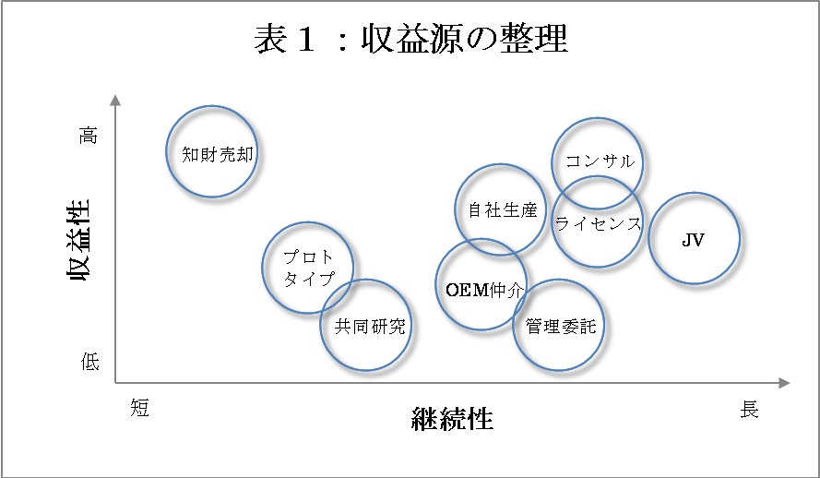

＜その他懸案事項など＞

・知的財産による収益の大きさは、その技術そのものによって決まるものではなく、それを活かした製品によって決まるものと考えられる。

・自社の研究開発において他社の知的財産を侵害することのないように、クロスパテントなどを視野に入れておく必要がある。

・「発明会社」という形態からは離れてしまうが、以下のような経営戦略も考えられる。

1. 他社の特許を集め、自らが特許管理会社となる
2. 特許の証券化による資金調達

・「発明会社」の業務スキーム

研究開発→特許出願→収益事業選択＋取引先選択→侵害に対する管理監視